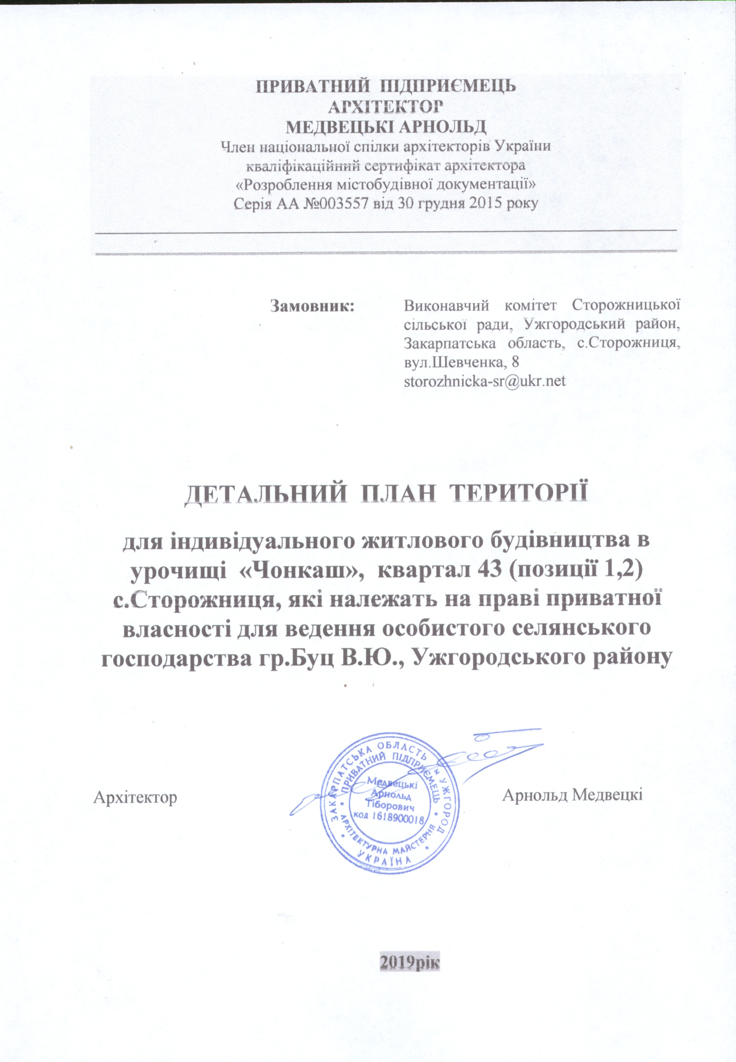

-1-

Об»єкт: Проект детального плану територіі
для індивідуального житлового будівництва
в урочищі « Чонкаш», квартал К-43 ( позиціі 1,2)
с. Сторожниця,
які належать на праві приватноі власності для
ведення особистого селянського господарства,
гр.. Буц В.Ю.
Ужгородського р-ну.

Загальна пояснювальна записка

Замовник: Сторожницька сільрада

Виконавець: П.П. Архітектор Арнольд Медвецькі

Сертифікат Номер 003557

Ужгород 2019 р.

-2-

Перелік листів.

1. Титульний лист 1
2. Перелік листів 2
3. Рішення № 01 від 11.04. 2013р.про затвердження генплану с.Сторожниця 3а
4. Рішення сільради № 08 липня 2014р с. Сторожниця К-43 3
5. Акти на землю 3б,3в
6. Завдання на розроблення дет.плану 4-5
7. Склад та зміст генерального плану,розділи пояснювальної записки,перелік
Графічних матеріалів, Пояснювальна записка. 6
8. Довідка головного архітектора проекту,існуюча хар.,проект.ріш., ТЕП 7-8
9. Дорожні мережі та пішохідний рух ,водо постач. Та канал., газопостачання та електор. 9
10. Охорона навколишнього середовища. 10
11. Основні показники 11
12. Основні показники продовження. 12
14. Опорний план К-43 М 1:1000 АП-2
15. Генеральний план- основне креслення К-43 М 1:1000 АП-3
16. Протокол слухань від ………….. 14-16
17. Рішення сесіі про затвердження проекта 17

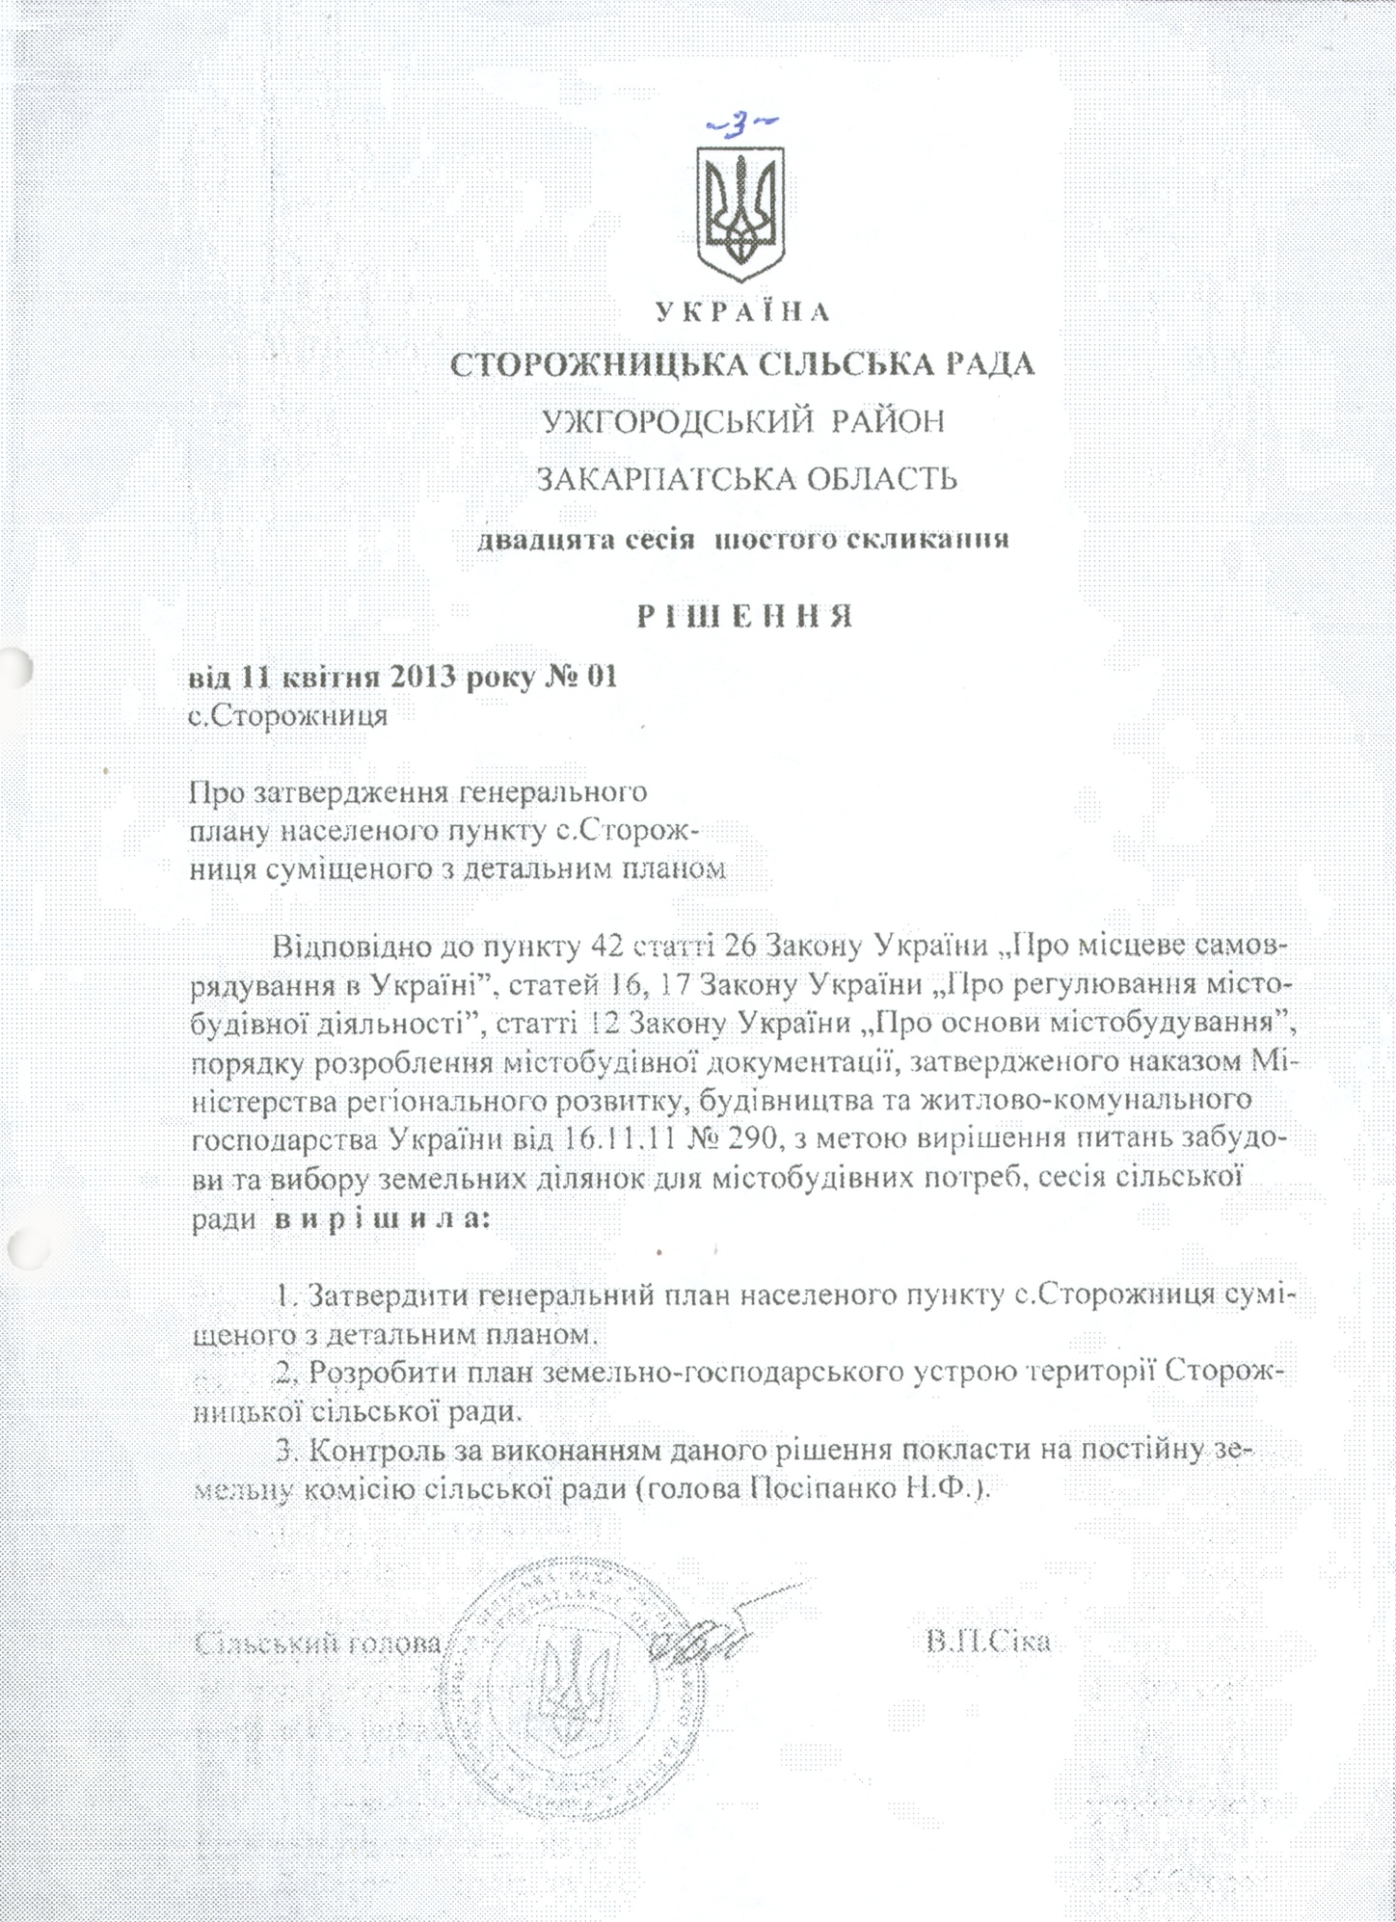

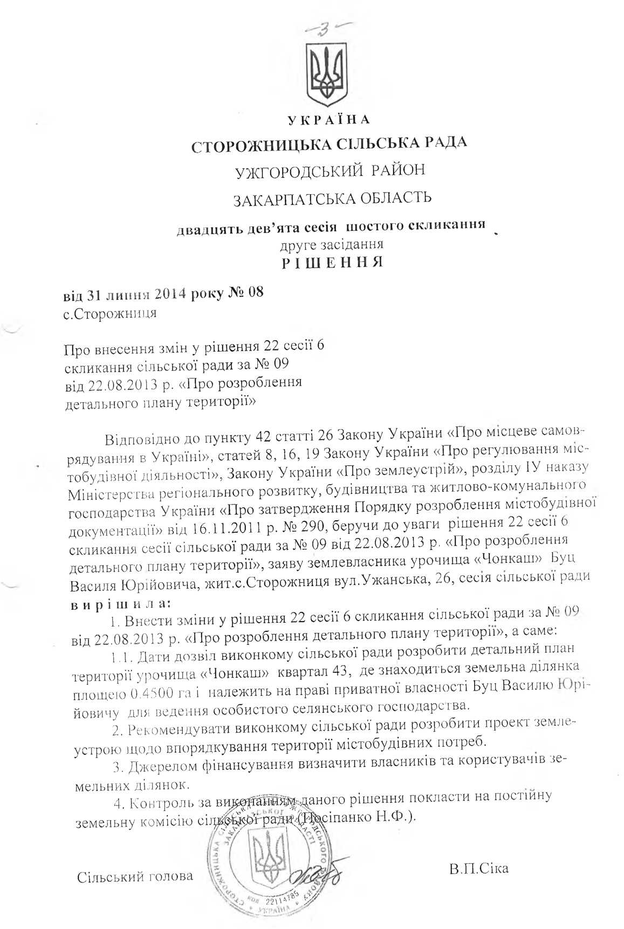

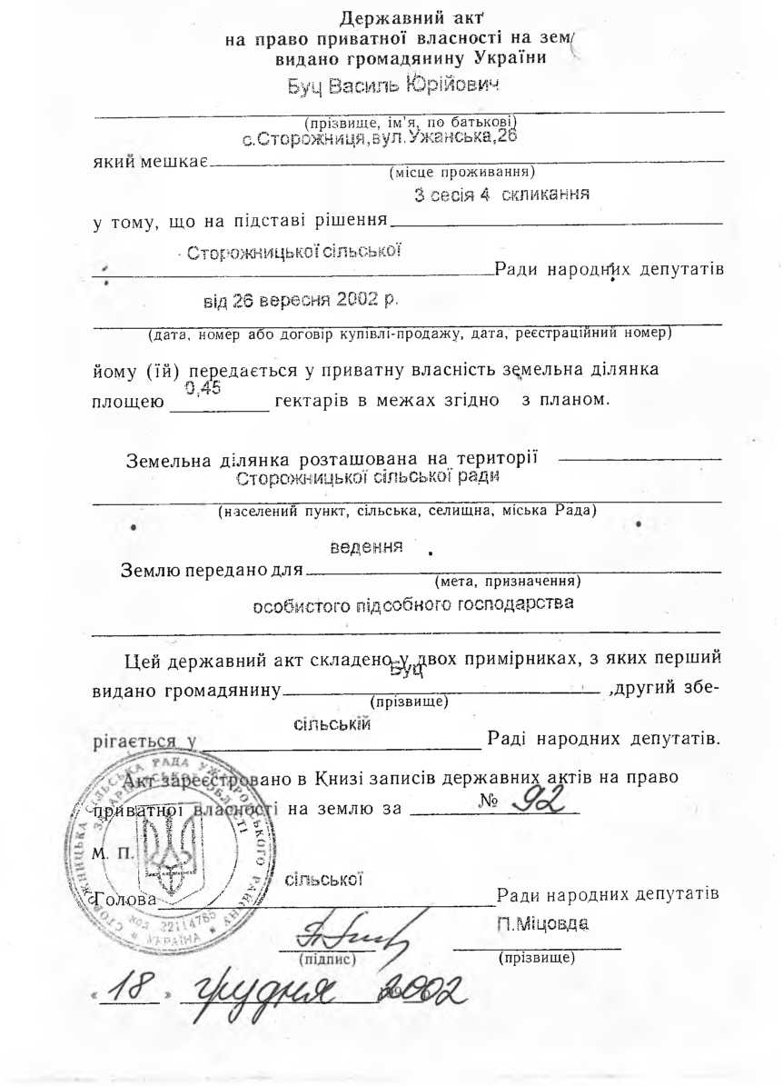

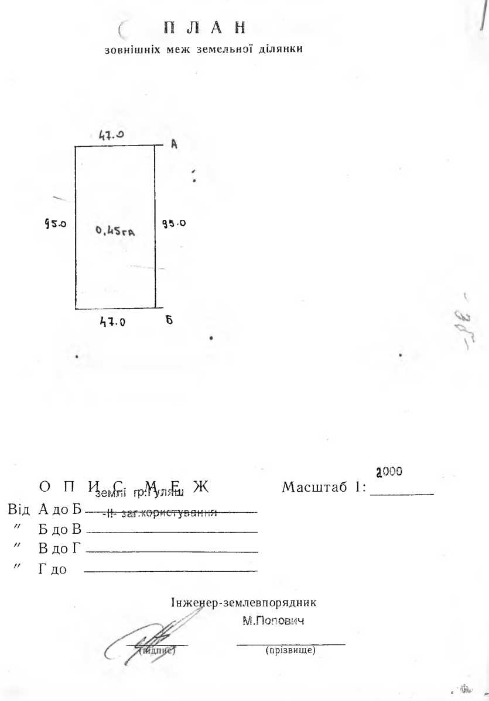

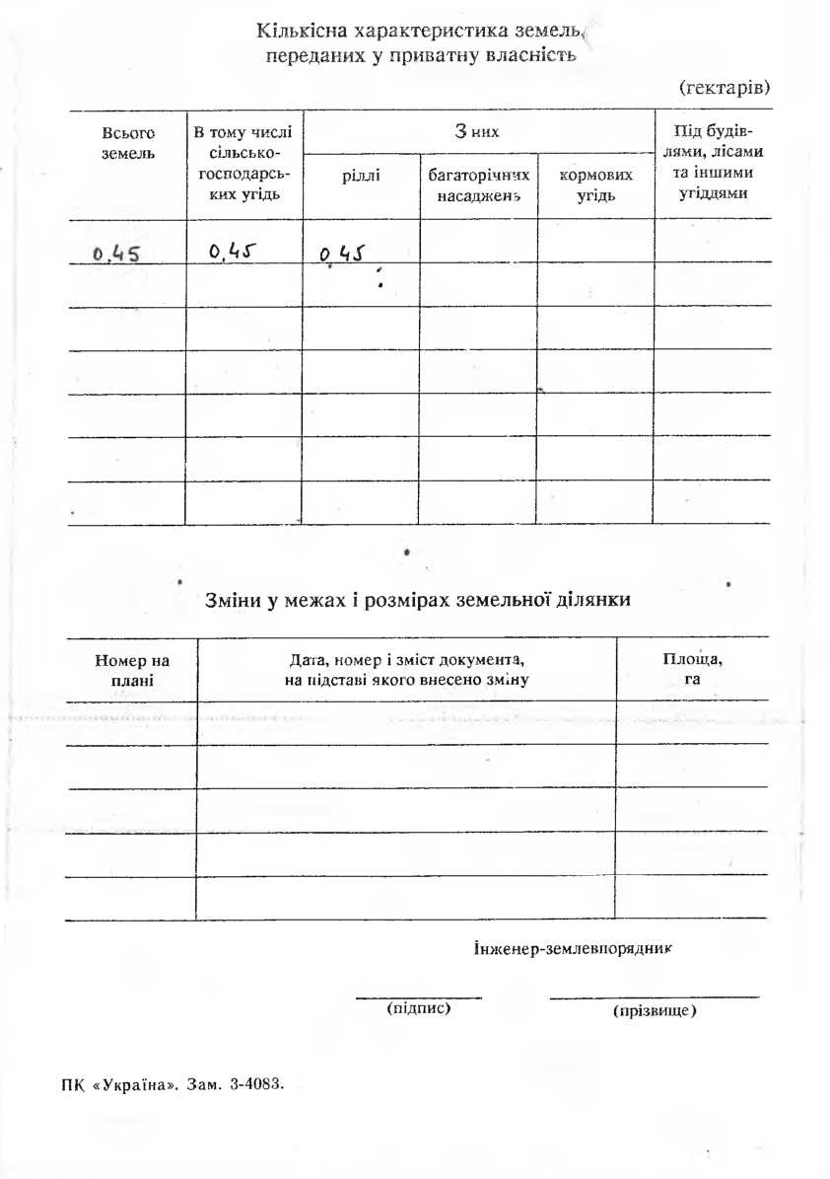

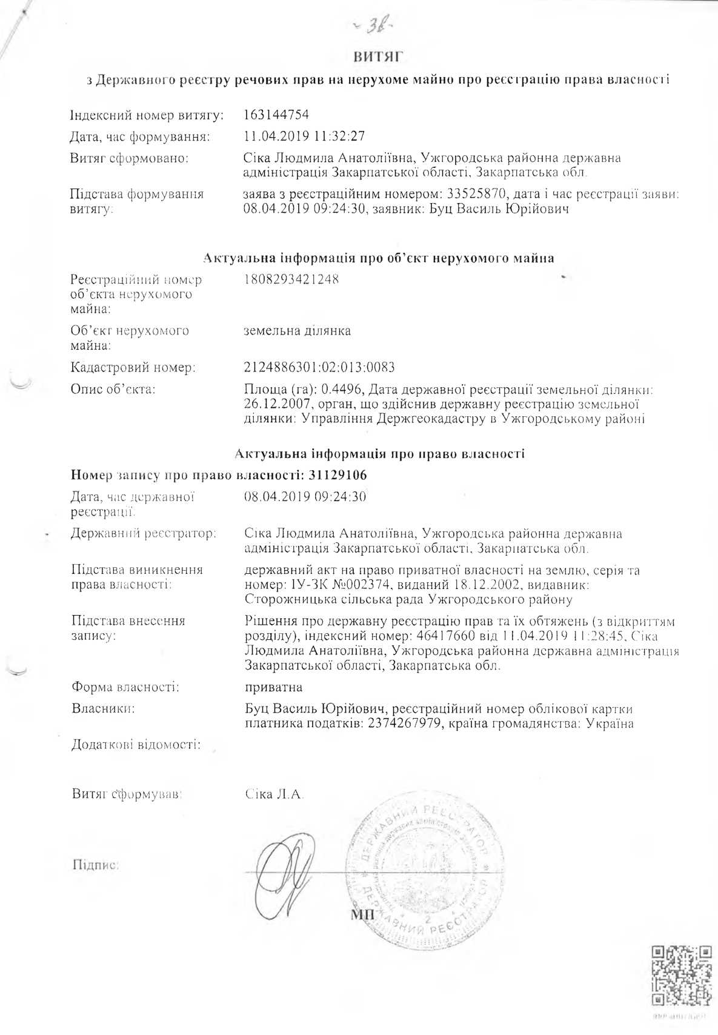

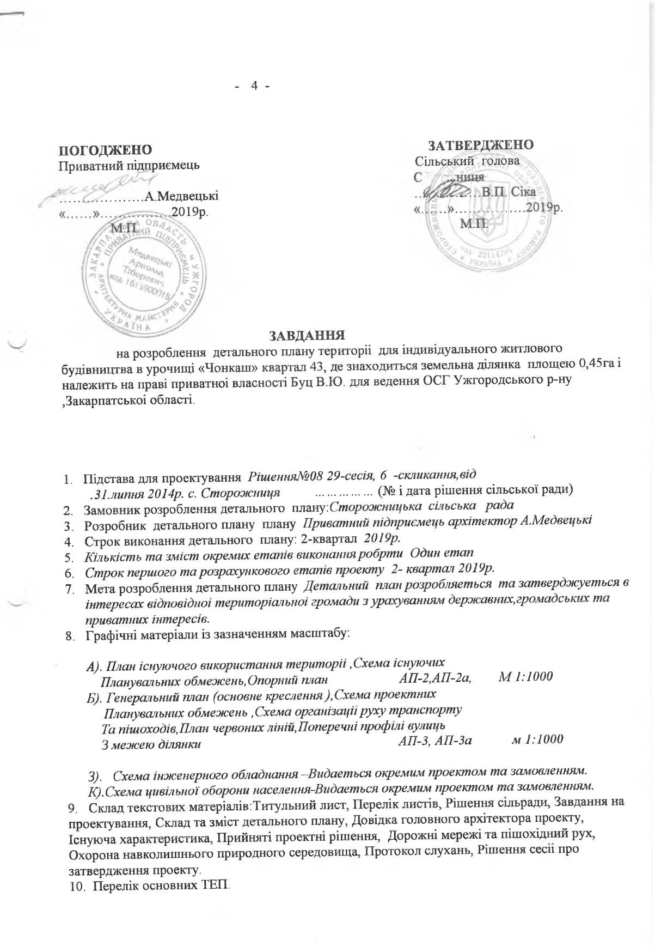

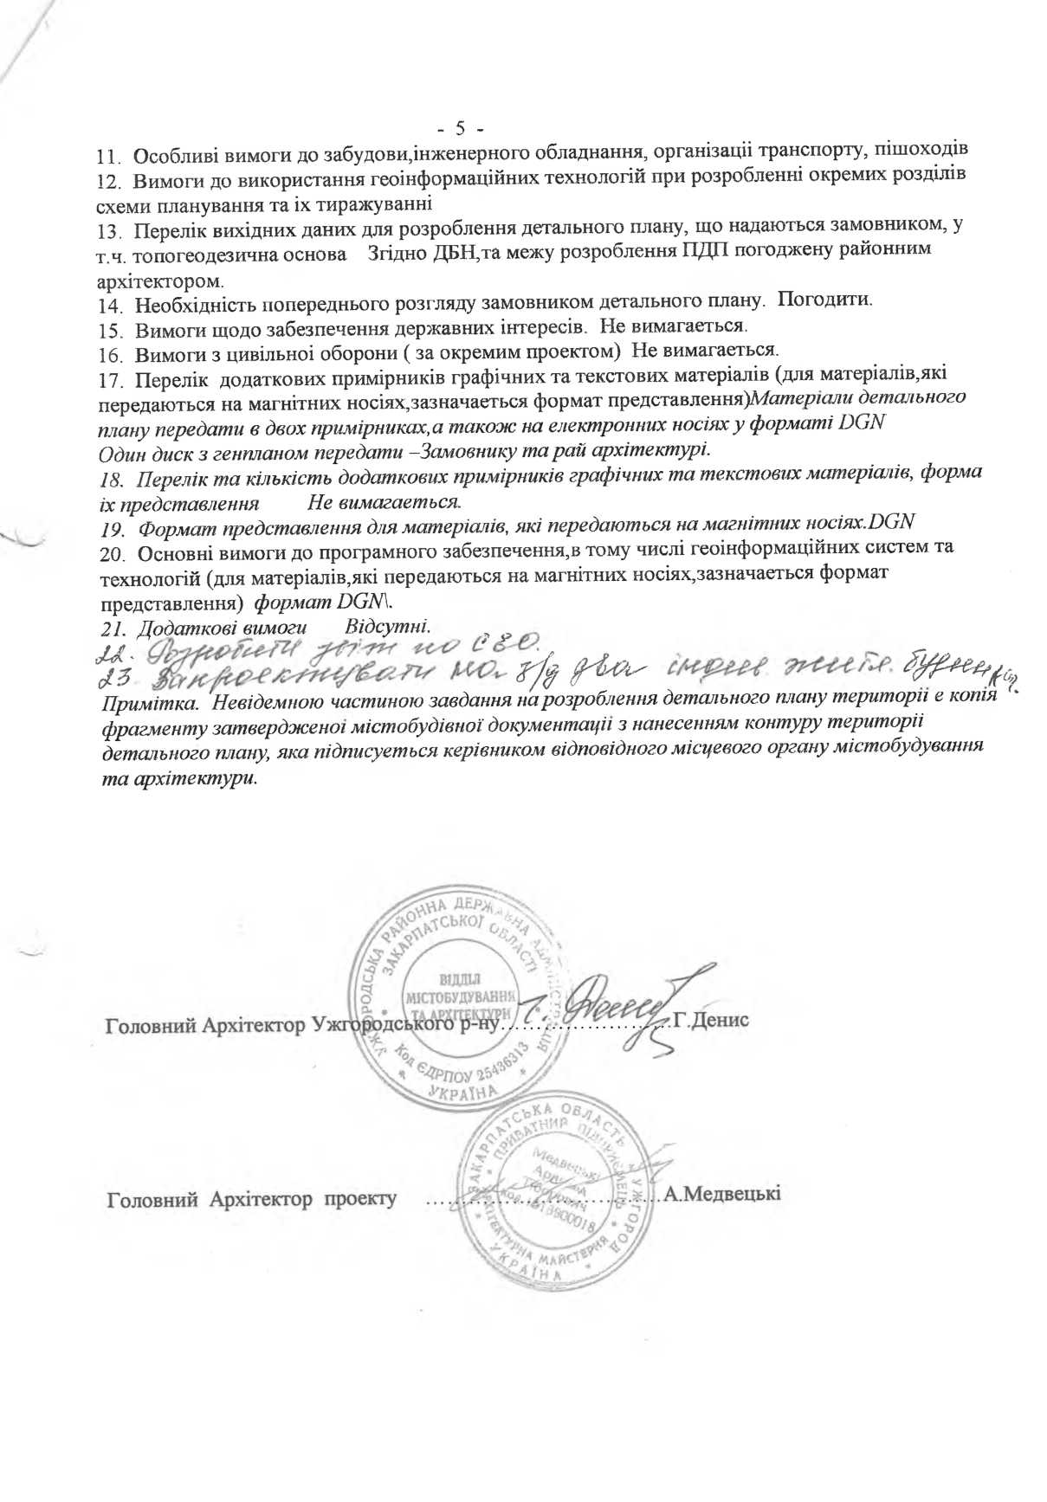

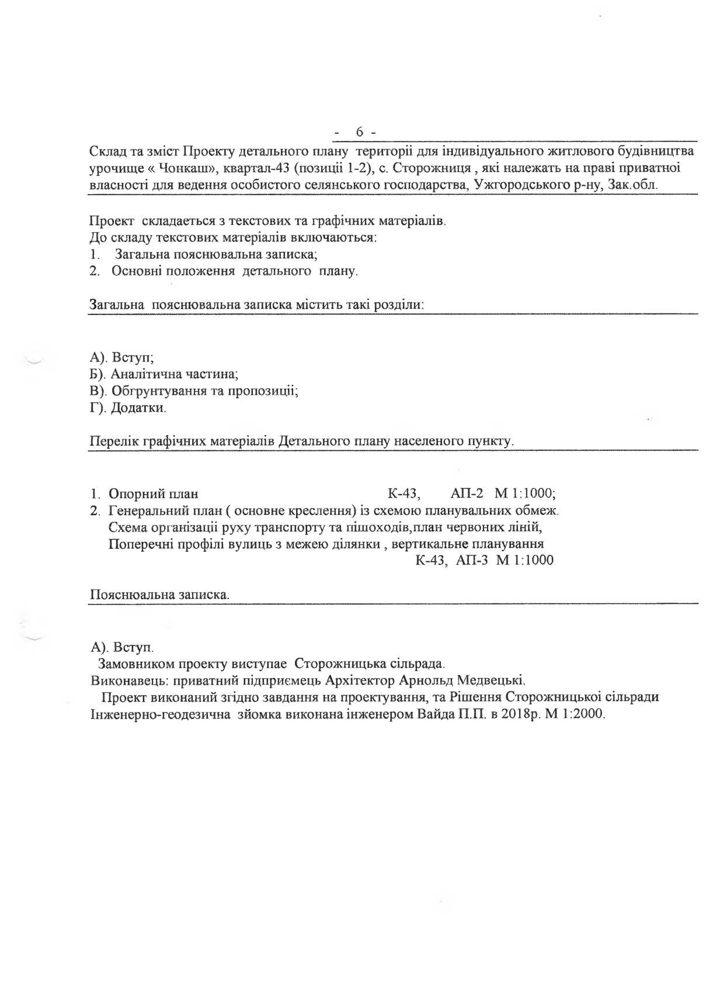

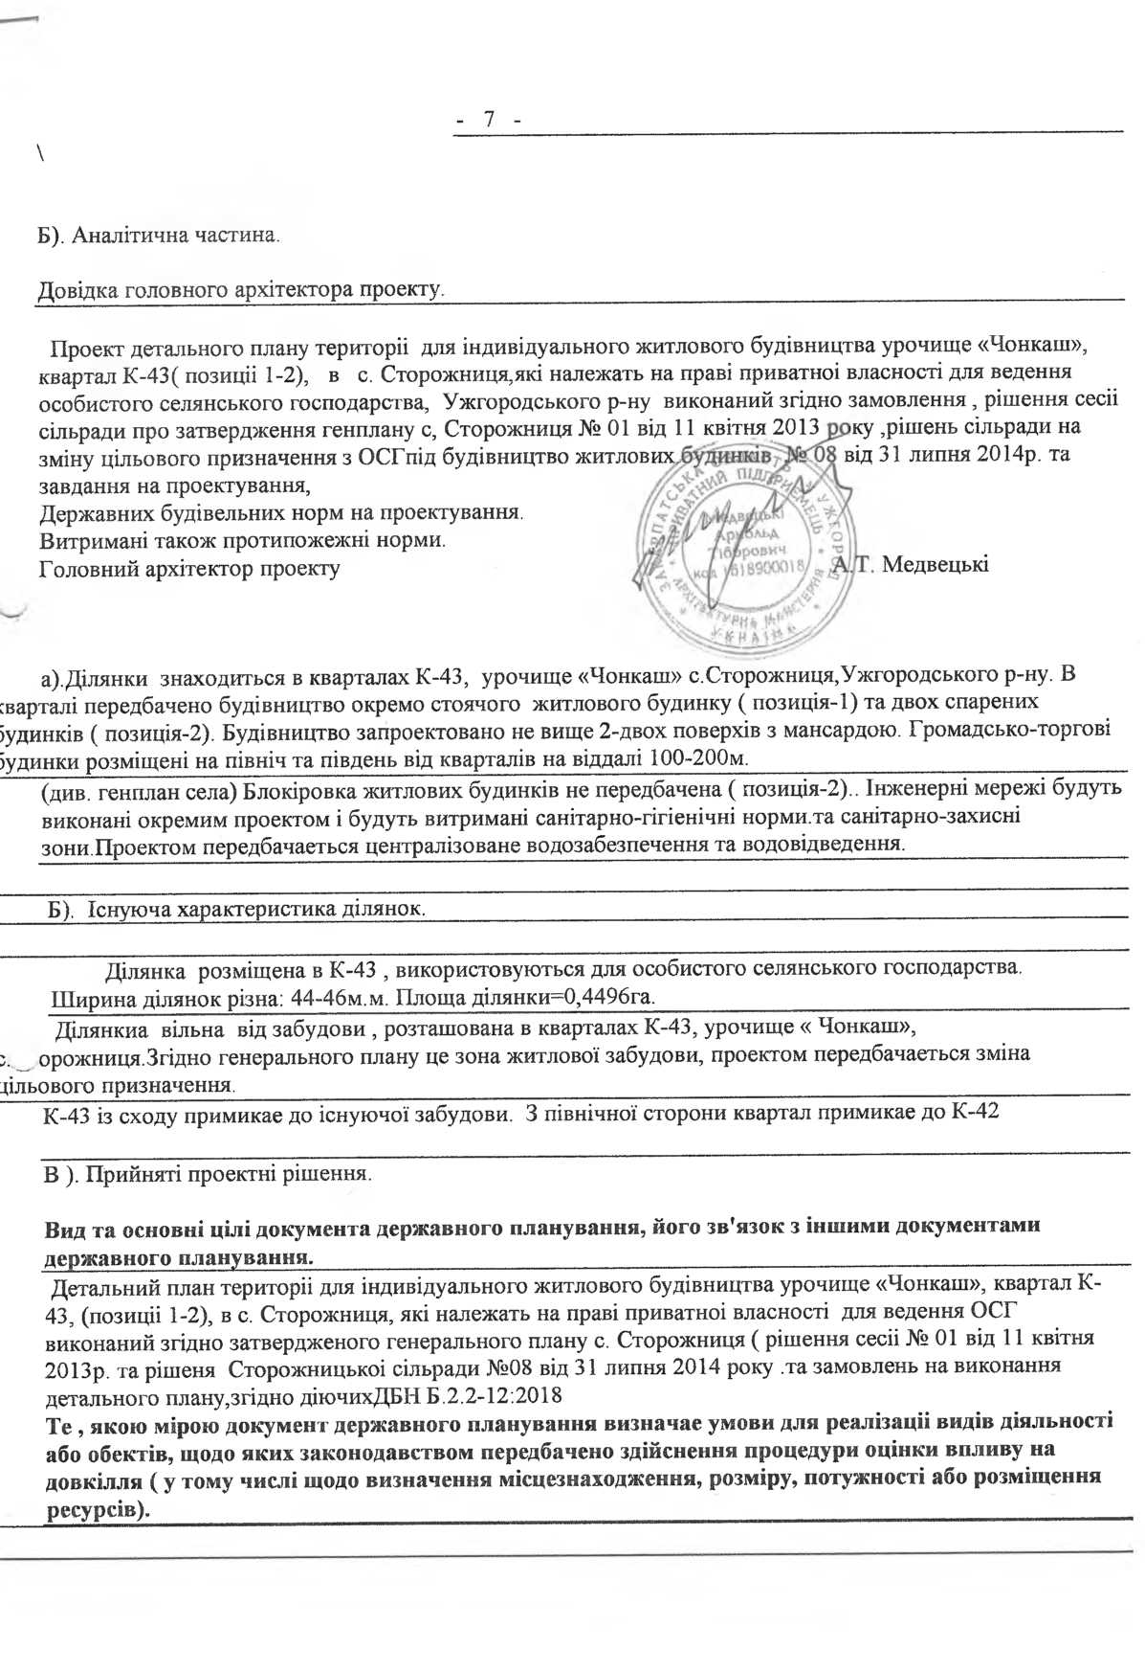

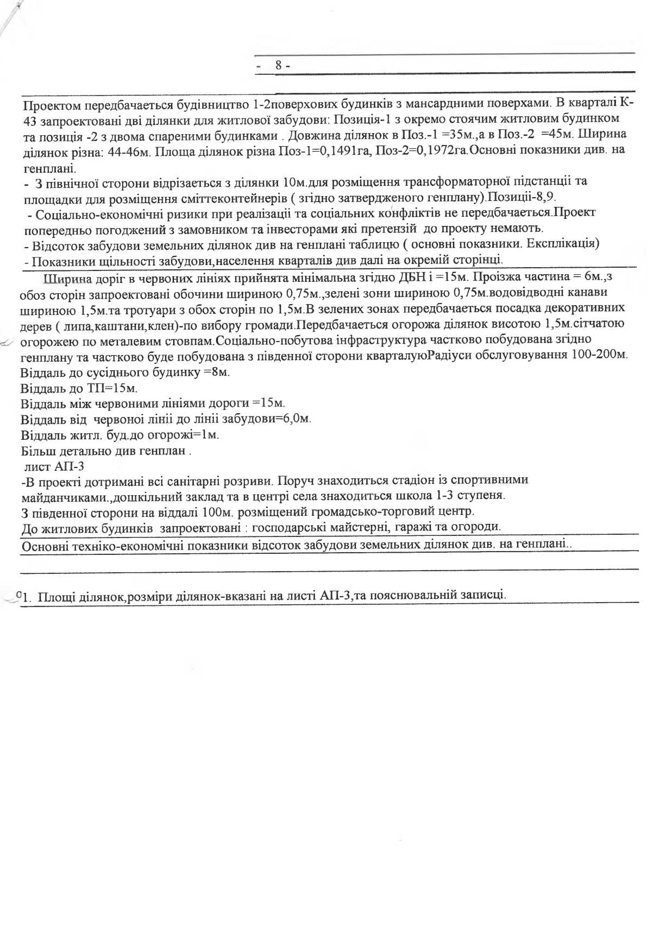

- 9 -
Дорожні мережі та пішохідний рух.
-9-
Дорожні мережі та пішохідний рух.
__________________________________________________________________________________________
Запроектовані дороги – вул..Проектна прийняті шириною 15м.( січення 2-2) в червоних лініях. Січення по вул.. Канальній (січення 1-1).
По обі сторони доріг запроектовані водовідводні канави та
Тротуари для пішоходів.Це мінімальна ширина доріг згідно державних будівельних норм.
Від червоноі лініі до забудови проектом прийнята віддаль=6м.
Січення до дорогам показані на генплані АП-3.
Проізжа частина =6м.По обі сторони передбачені обочини по 0,75м. і
Потім по 0,75м. передбачена зелена зона для посадки дерев для озеленення вулиці.

Водопостачання та каналізація.
Для водопостачання кварталу К-43 передбачено від двох арт свердловин, які розташовані в кварталі «Чонкаш».
Каналізація підключаеться до існуючих мереж села.
В північній частині села передбачено місце для розташування очисних споруд села( див.генплан).
Очищені стоки викидаються в річку Уж.
Робочі креслення по водопостачанню та каналізаціі потрібно розробити окремо
згідно замовлення та технічних умов.

Газопостачання та електропостачання.
Проектом передбачені розміщення ТП та ГРП.( в південній частині «Чонкаш).
Новобудови передбачаеться підключити до існуючих сільських мереж
Газу та електрики.
Робочі креслення по газопостачанню та електропостачанню потрібно розробити
Окремо згідно замовлення та технічних умов.

- 10 -
Охорона навколишнього природного середовища
Згідно фізико-географічного районування район будівництва знаходиться в зоні 11В4(Закарпатська обл.). Згідно містобудівного районування на основі природно –географічних та інженерно- будівельних умов район закарпаття характеризуеться зсувами (для данноі місцевості не характерно) та сейсмічністю-7 балів. С.Сторожниця примикае до м. Ужгорода зі сходу.Рельеф ділянки рівний з незначними перепадами висот.Грунти: родючий шар 30-40см.,глина,суглинок,пісок-товщина шарів перемінна.Ділянки не підтоплюються.Водоносний шар починаеться на глубині 7-8м.
Вода придатна для комунального питного водопостачання.З північної сторони протікае ріка Вуж від якої передбачена водоохоронна зона 25м.( див генплан села). Село колись називалось Йовра. Літо тепле.Середня температура +22+26с.Середня температура в зимовий період -2-4с.
Район сприятливий для забудови територіі ,що і видно з генплану села.
В межах земель сільської ради відсутні і не проектуються підприємства які забруднюють навколишне середовище. В генеральному плані села дотримані нормативи гранично допустимих рівнів екологічного навантаження на природне середовище з урахуванням потенціальних його можливостей; виділені ландшафтно-рекреаційні територіі і заборона на них господарського та іншого будівництва.що перешкоджае використанню данних зон за іх прямим призначенням. Планувальна структура сільського поселення сформована на підставі комплексноі оцінки територіі (агрегована оцінка забруднення сільського середовища,економіко-містобудівна оцінка територіі),яка визначила пріоритетність проведення середовищно-захисних заходів.
Залежно від метеоумов село слід віднести до1-зони низького потенціалу забруднення. Характеризуеться приземними інверсіями до 35%, швидкість вітру 0-1 м.за сек.,рідкими туманами(менше 10%).. Від складів овочесховищ,картоплесховищ,фруктосховищ ,та цех1в по консервуванню–розмір санітарно-захисноі зони передбачений 50м.( див генплан села). Розмір водоохоронної зони від меліоративних каналів дамб передбачений -10м.,. Від артсвердловин передбачена охоронна зона-30-50м. Кладовище відкрито нове на північ в1д населеного пункту з розривом від житла-300м.
Згідно завдання на проектування водою село забезпечуеться від артсвердловин які розташовані в кварталі «Чонкаш» і проект буде виконаний за окремим проектом ,так само і каналізування підключаеться до існуючих мереж (згідно техумов). Місця розміщення водозаборів та очисних споруд показані на генплані села.
Тверді відходи та сміття жителями виставляються в своїх контейнерах по графіку перед будинками і вивозяться спецмашинами на Ужгородського сміттєзвалище.
- Проектом передбачено централізоване водо забезпечення та водовідведення,яке буде виконано згідно техумов за окремим проектом.
--Обекти природно-заповідного фонду загальнодержавного та місцевого значення на відведеній територіі відсутні. Територіі що підлягають охороні згідно з вимогами Закону Украіни «Про екологічну мережу Украіни» № 1033 та № 199 « Про затвердження схеми екомережі Ужгородського району»-також відсутні в районі житлової забудови.
З вище наведеного видно що проект реалізує держполітику у сфері охорони навколишнього середовища,дозвілля та охорони здоровя.
Прикладом може бути те що жителі села будуть забезпечені центральним водопостачанням (замість локальних водозаборів у кожному дворі). Будинки будуть підключені до каналізаційної мережі села з очисними спорудами (замість вигрібних ям у кожному дворі). Крім того всі будинки будуть підключені до мереж електропостачання та газопостачання. Таким чином буде реалізована держполітика у сфері охорони навколишнього середовища та охорони здоро»я.

- 11 -

Продовження основних показників.( згідно ДБН Б.2.2-12:2018)

- Площа Позиція -1 (0,1914га)
- Площа Позиція-2 (0,1972)га

А. Щільність житлового фонду м2 загальноі площі на 1 га територіі кварталу ( брутто) =4124 м2 на га.

Б. Щільність населення на 1 га територіі кварталу (брутто) =135ч.на га

В. Максимально допустима щільність житлового фонду м2 загальноі площі на 1 га ділянки прибудинкової територіі ( нетто) 9950 м2 заг. Пл.на га прибудинкової.

Г. Щільність населення на 1 га територіі площі земельної ділянки прибудинкової територіі ( нетто) =340чол. На га.

